# 河北环境信息中心综合管理平台修改文档

测试地址：

<http://lvchuang.f3322.net:7018/HeBeiZongHeGuanLiPingTai/page/views/index/index.html#ProjectManagement>

测试用户：admin 1

DEMO: <https://tpmg1d.axshare.com> 密码123678

## 运维单位访问系统，相关内容

### 运维单位维护

* 1. **增加“****运维单位维护”菜单，页面内容，详见demo**

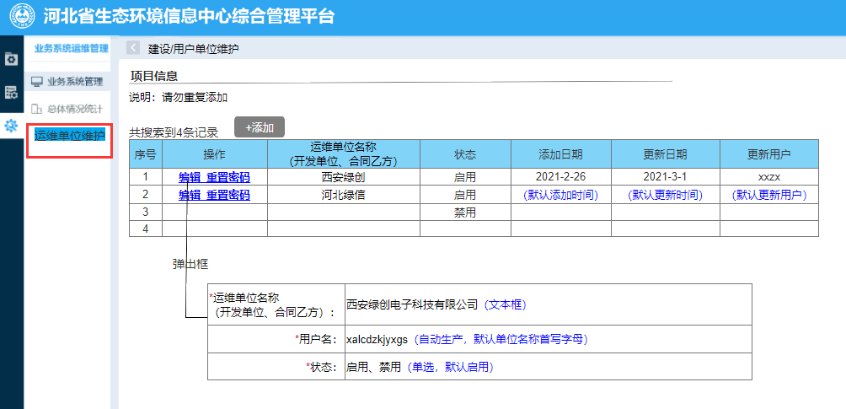

* + 1. 按照更新时间排序，由新到旧

（该页面添加的用户，可查看业务系统管理菜单中，对应运维公司名称的数据）

### 业务系统管理菜单

* 1. **列表页**
     1. 运维单位维护中“运维单位”账号，可查看“业务系统管理”菜单，不可添加、导出、查询

并且列表仅显示：“运维单位”名称相对应的系统

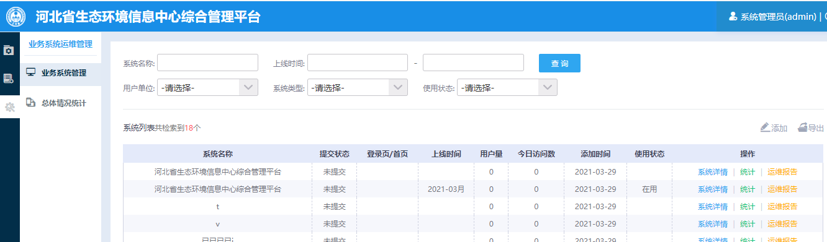

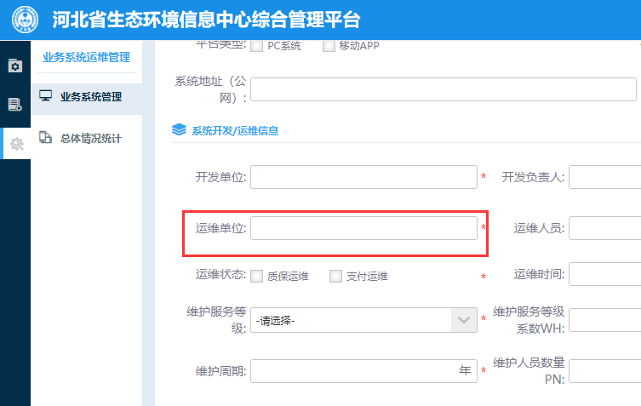

* 1. **详情页**
     1. 运维单位

（1）修改为下拉框，内容来源于“运维单位维护”页面中的运维单位名称；

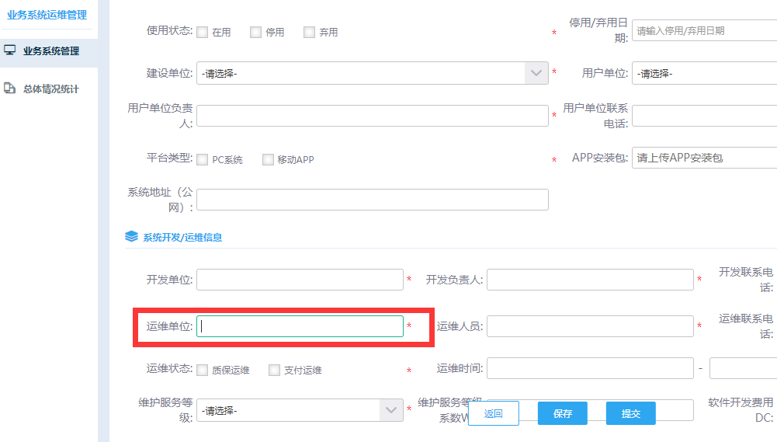

（2）运维单位，“运维单位账户”不可编辑；

（3）系统名称、运维单位，在新增、编辑业务系统时为必填项；

（4）运维单位，在编辑（非新增）时，修改了运维单位时，弹出框提示：  
“原运维单位可能已开始维护系统信息，是否重新修改运维单位？确认修改后将清空原运维单位已录入的信息”，点击确认修改则执行修改，点击取消修改则停留原页面。

## 业务系统管理

### 系统详情

* 1. **系统详情**
     1. 系统名称，加控制，不可重复录入
     2. 【保存】、【提交】按钮

【保存】时，校验已录入指标；系统名称、运维名称为必填项。

【提交】时，校验已录入指标、所有必填项指标

* + 1. 新增、编辑（不含提交）时，成功后，提示框2秒后自动关闭，停留在当前页面（不要跳回到列表页）

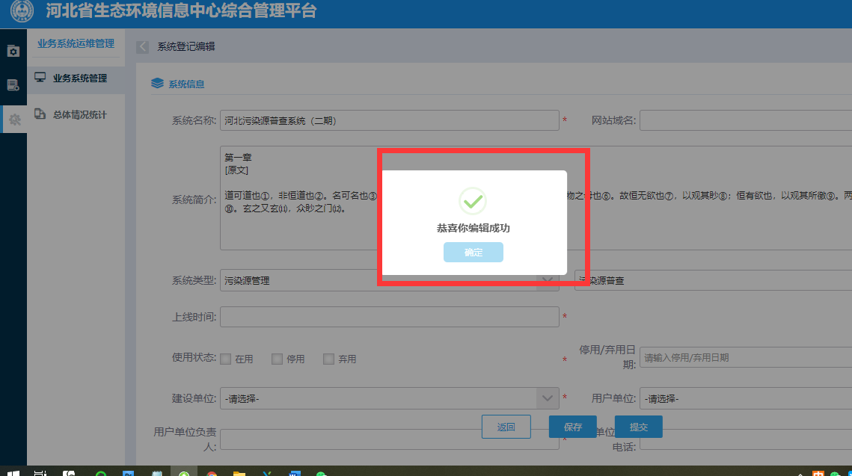

* + 1. 系统类型，请加文字示例：污染源管理 ， 污染源普查

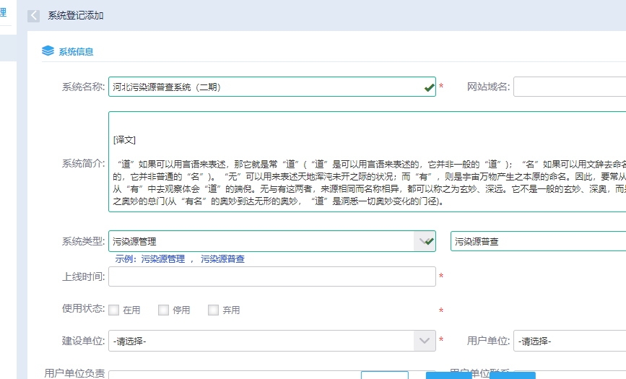

* + 1. 运维时间，请放开限制，修改为可选择所有时间

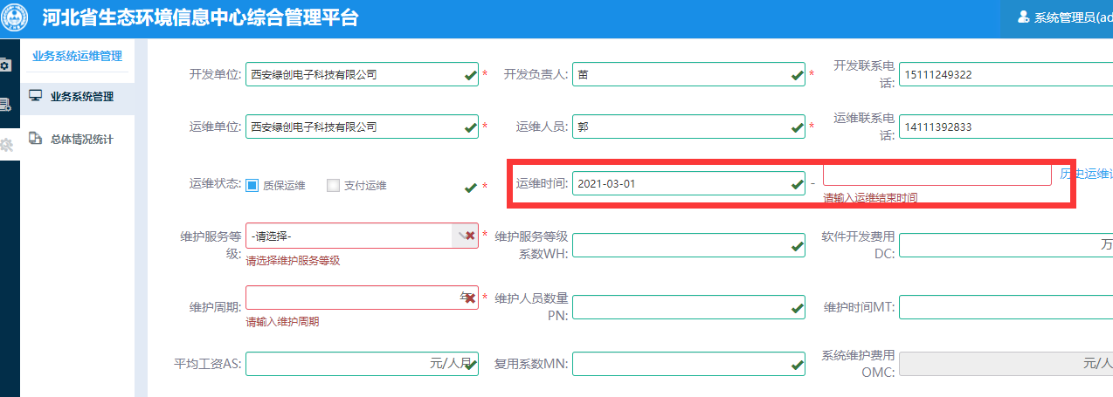

* + 1. 维护周期，去掉
    2. 运维状态

选择“质保运维”时，“维护服务等级”、“维护服务等级系统”、“软件开发费用”、 “维护人员数量”、“维护时间”、“平均工资”、“复用系数”时置灰。

选择“支付运维”，则“维护服务等级”为必填项。

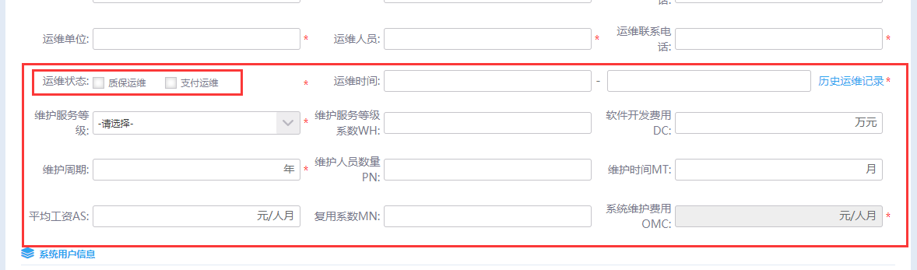

* + 1. 维护服务等级

选择ABC时，维护服务等级系数、软件开发费用为必填项；“维护人员数量”、“维护时间”、“平均工资”、 “复用系数”时置灰。

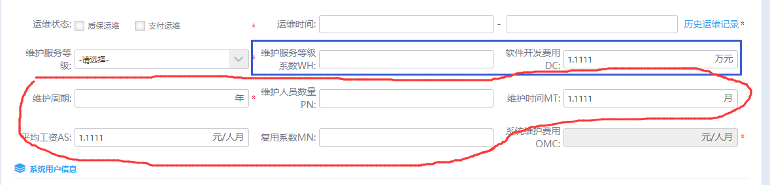

选择D时，“维护人员数量”、“维护时间”、“平均工资”、 “复用系数”时为必填项；维护服务等级系数、软件开发费用时置灰。

* + 1. 平均工资、系统维护费用，单位为“万元”

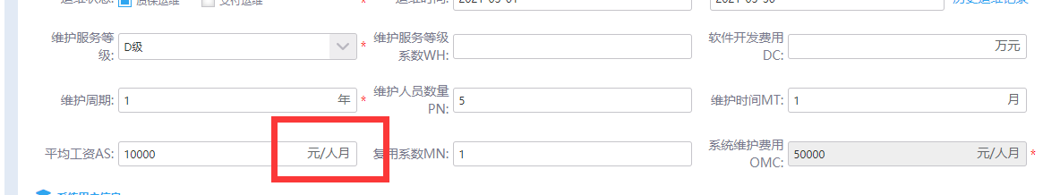

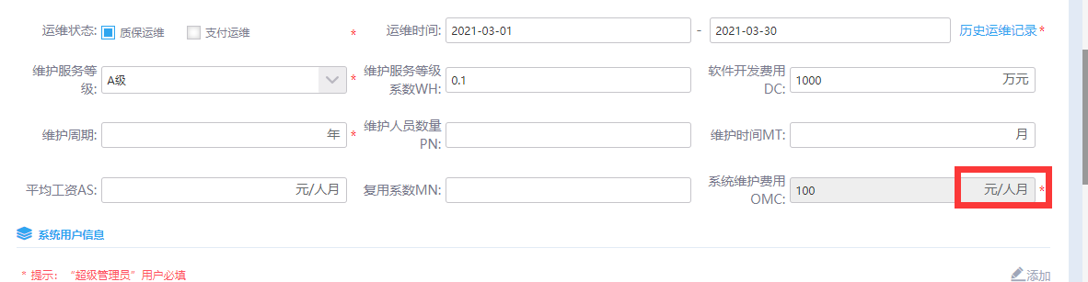

* + 1. 系统名称，加控制：不可重复录入。重复时，提示此系统名称已存在。

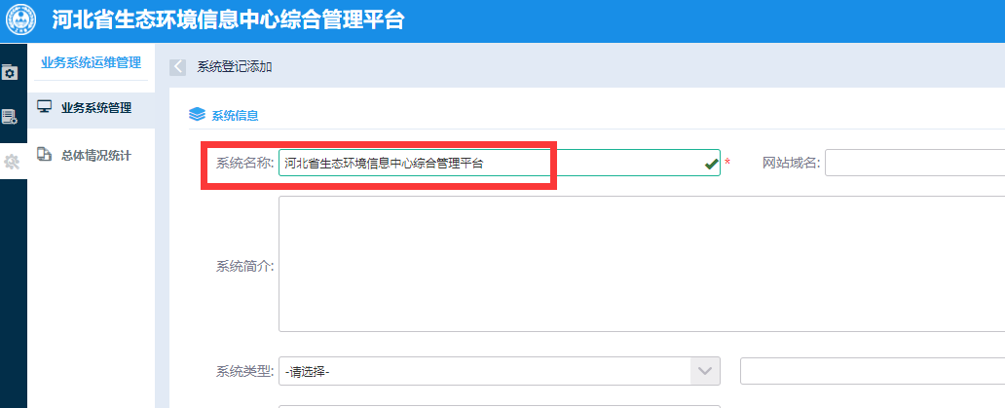

### 统计

* 1. **访问记录**
     1. 目前每个系统，访问记录显示的内容都一样，请修改

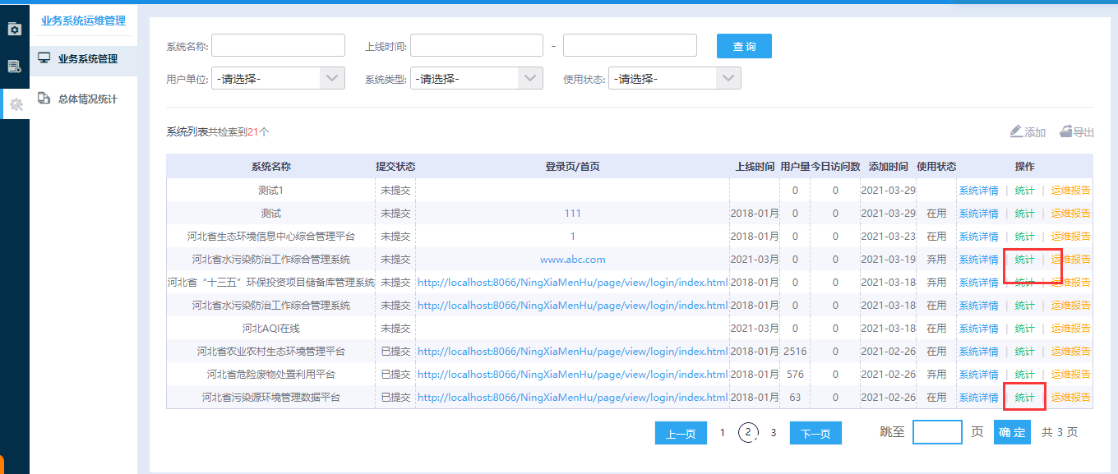

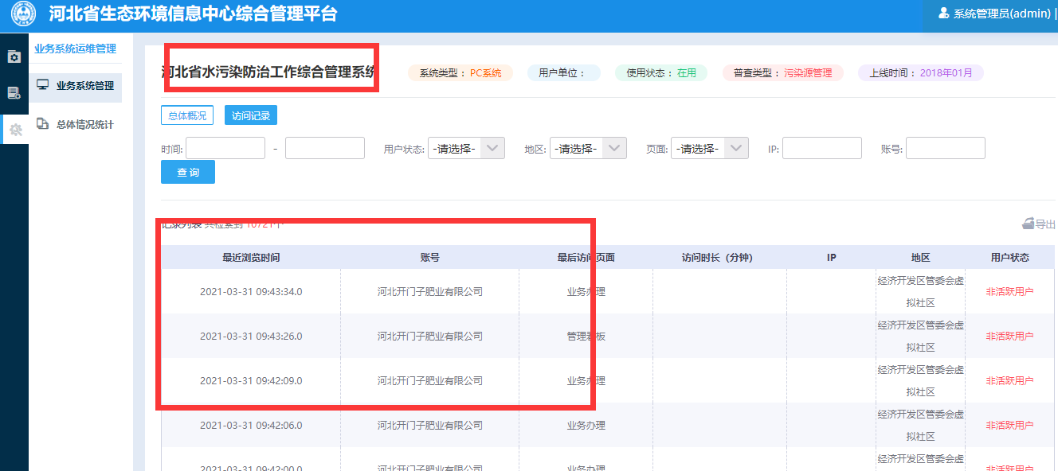

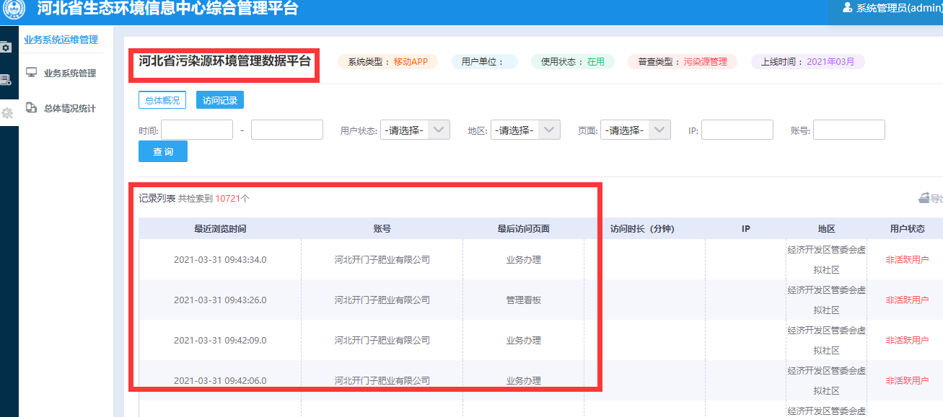

### 总体情况统计

* 1. **总体情况统计**
     1. 显示不全

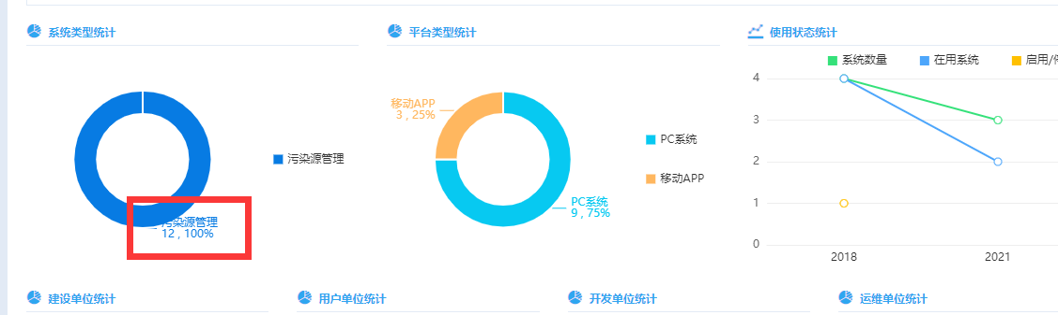

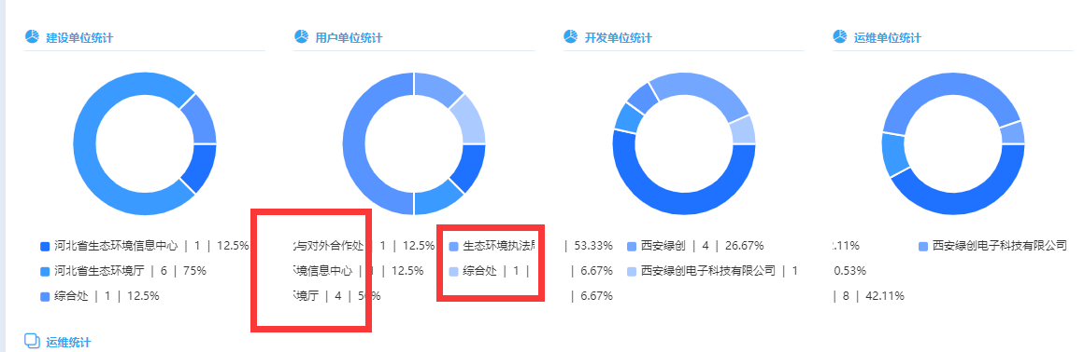

## 项目管理

### 详情页

* 1. **详情页-项目登记**
     1. 系统名称，加控制：不可重复录入。重复时，提示此系统名称已存在。

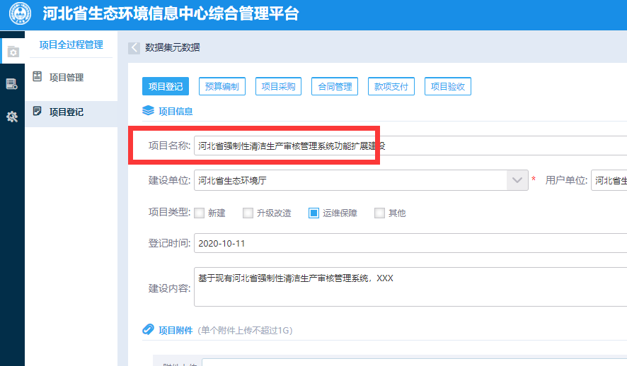

### 目总体情况统计

* 1. **项目总体情况统计**
     1. 增加项目总体情况统计，详见demo

